1. Какие элементы образуют усилительный каскад?

Усилительный каскад это минимальный функциональный блок, обеспечивающий усиление сигнала. Обычно в его состав входят один или несколько усилительных элементов (электронный прибор, обеспечивающий усиление сигнала – транзистор или электронная лампа),цепи обратной связи, элементы обеспечивающие режим по

постоянному току, и т.д.

1. С какой целью применяются многокаскадные усилители?

С целью увеличения коэффициента усиления несколько каскадов

объединяются в многокаскадный усилитель. Его коэффициент усиления равен произведению одноименных коэффициентов усиления всех каскадов устройства:

1. Что такое коэффициент усиления?

Важнейшей величиной, характеризующей усилительный каскад, является коэффициент усиления, равный отношению уровня выходного сигнала к уровню входного. Различают три коэффициента усиления – коэффициент усиления по напряжению, току и мощности:



1. Что такое амплитудная характеристика усилителя?

Амплитудная характеристика усилителя – это зависимость амплитуды

выходного напряжения от амплитуды входного напряжения.

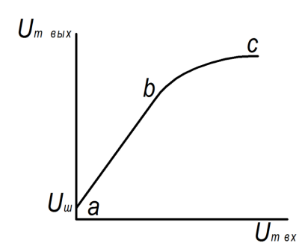

Эта характеристика представлена на рис. 4. Участок «ab» кривой соответствует линейному режиму работы усилителя (т.е. Uвых пропорционально Uвх, и коэффициент усиления К = const). На участке «bc» при увеличении входного напряжения появляются искажения формы выходного напряжения, называемые нелинейными искажениями, и коэффициент усиления падает. При дальнейшем увеличении Uвх выходное напряжение Uвых не меняется, усилитель работает в режиме насыщения. Рабочим участком усилителя является линейный участок характеристики «ab».

1. Что такое амплитудно-частотная характеристика?

Амплитудно-частотная характеристика усилителя – это зависимость

коэффициента усиления от частоты усиливаемого сигнала.

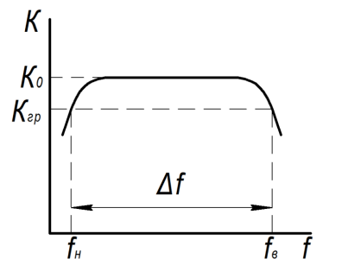

Снижение коэффициента усиления в области нижних и верхних частот

называют частотными искажениями. Они оцениваются коэффициентами частотных искажений на верхних частотах 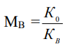 и на нижних частотах , где КВ и КН – коэффициенты усиления на верхних и нижних частотах, а К0 – максимальное значение коэффициента усиления. Обычно допустимое значение коэффициента частотных искажений М принимают равным . Частоты fН и fВ, соответствующие минимальным значениям коэффициента усиления, называют нижней и верхней граничными частотами, а диапазон частот Δf = fН–fВ полосой пропускания

усилителя.

1. Чему равен коэффициент усиления многокаскадного усилителя?

Коэффициент усиления многокаскадного усилителя равен произведению одноименных коэффициентов усиления всех каскадов устройства:

1. Как влияет ёмкость разделительного конденсатора на амплитудно-частотную характеристику?

На низких частотах сопротивление ёмкости Ср велико, и на нулевой

частоте , т.е. Ср не пропускает постоянную составляющую, так как для нее цепь разорвана. С увеличением частоты сопротивление ёмкости Ср уменьшается, и все большая часть входного напряжения поступает на базу транзистора. Когда . На средних частотах сопротивление разделительного конденсатора Ср практически равно нулю и не влияет на работу схемы. Сопротивление ёмкости С0 на средних частотах очень велико, и поскольку она включена параллельно нагрузке, то по переменной составляющей она не влияет на Uвых.

1. Как влияет ёмкость конденсатора в цепи эмиттера на коэффициент усиления.

Конденсатор вкупе с резистором в цепи эмиттера транзистора составляю отрицательную обратную связь (оос), тем самым уменьшая коэффициент усиления (кус) каскада, тем самым играют роль стабилизации.

1. Что такое линейный и нелинейный режимы работы усилителя?



Участок «ab» кривой соответствует линейному режиму работы усилителя (т.е. Uвых пропорционально Uвх, и коэффициент усиления К = const). На участке «bc» при увеличении входного напряжения появляются искажения формы выходного напряжения, называемые нелинейными искажениями, и коэффициент усиления падает. При дальнейшем увеличении Uвх выходное напряжение Uвых не меняется, усилитель работает в режиме насыщения. Рабочим участком усилителя является линейный участок характеристики «ab».

10.Что такое частотные и нелинейные искажения?

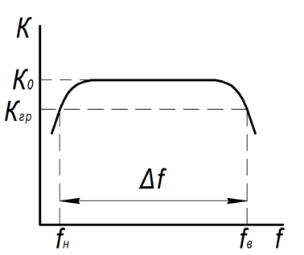

Снижение коэффициента усиления в области нижних и верхних частот

называют частотными искажениями. Они оцениваются коэффициентами частотных искажений на верхних частотах  и на нижних частотах , где КВ и КН – коэффициенты усиления на верхних и нижних частотах, а К0 – максимальное значение коэффициента усиления. Обычно допустимое значение коэффициента частотных искажений М принимают равным . Частоты fН и fВ, соответствующие минимальным значениям коэффициента усиления, называют нижней и верхней граничными частотами, а диапазон частот Δf = fН–fВ полосой пропускания

усилителя.



На участке «bc» при увеличении входного напряжения появляются искажения формы выходного напряжения, называемые нелинейными искажениями, и коэффициент усиления падает.